Урок: Путешествие в страну математика
Систематизация и обобщение изученного материала за курс 6-го класса. (Урок проводится в конце учебного года.)
Цель путешествия:
- выработать умение слушать своего товарища и дополнять ответ, добиться умения правильно,
-последовательно, обоснованно и рационально излагать свои мысли,
- расширить кругозор учащихся, повысить уровень их математической культуры.
Вступление
Ведущий: Мы совершим с вами увлекательное в страну МАТЕМАТИКА. Обычно в путешествие берут компас, но в нашем путешествии нам помогут наши друзья: карандаш и бумага. Слово «математика» пришло к нам из древнегреческого языка. По-древнегречески «мантанейн» означает «учиться», «приобретать знания». Много тысяч лет люди накапливали математические знания, т.е. знания о числах, количествах и количественных отношениях. Без таких знаний древние египтяне, например, не смогли бы построить свои знаменитые пирамиды.
Математика помогает нам познавать и совершенствовать тот мир, в котором мы живем. Запуск на орбиту спутников, строительство автострад, вождение поездов, даже оклейка стен обоями, - все это и многое, многое другое было бы просто невозможно без математических расчетов. Математика поможет вам научиться мыслить яснее и последовательнее.
Не думайте, что нужно и можно понять все сразу. В нашем путешествии по стране МАТЕМАТИКА мы не будем торопиться, а пойдем от одного пункта к другому, делая привалы и остановки.
Решая различные загадки, головоломки, задачки, вы сможете проверить свои знания на смекалку. За правильный, красивый ответ можно заработать жетон. Тот, кто наберет большее количество жетонов, получит титул Супер - математика.
Итак, в путь!

Первый привал Числа вокруг нас
Ведущий: Можно ли представить себе мир без чисел? Без чисел ни покупки не сделаешь, ни времени не узнаешь, ни номера телефона не наберешь. Все это и многое другое было бы невозможно сделать, если бы не наука о числах. Числа применяются не только для счета, но и для обозначения самых разных вещей, и для того, чтобы отличать их друг от друга. Например, все автобусы, которые следуют по одному и тому же маршруту, обозначаются одним и тем же числом. А вот номерной знак у каждого автобуса свой. По этому знаку можно отличить один автобус от другого.
А существует лм «самое большое» число? Представим себе огромное число, самое огромное, какое только можем придумать. Какое бы число мы не придумали, найдется число еще большее, хотя бы на 1. Значит, чисел бесконечно много. В математике бесконечность обозначается $∞$. Да это как 8, которая лежит себе и спит.
Вопрос 1. На одной из старых улиц города Москвы стоят две дома, на фасаде которых обозначена дата их постройки:
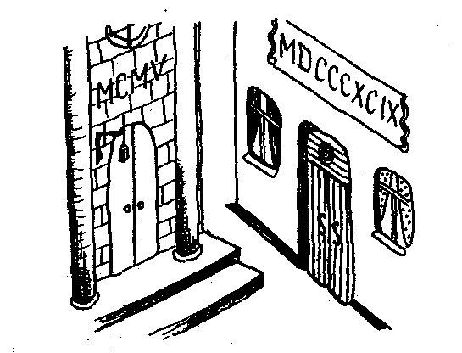
В каком году построен каждый дом?
Ответ: а) 1905год; б) 1899год.
Вопрос 2. Назовите точно дату, когда качнется XXI век.
Ответ: XXI век начнется 1 января 2001 года, а не 1 января 2000 года, как считают некоторые. Дело в том, что 2000 год принадлежит XX веку, ведь нулевого года в первом веке не било.
Вопрос 3. В Санкт-Петербурге стоит памятник Петру I. На гранитном постаменте памятника надпись:
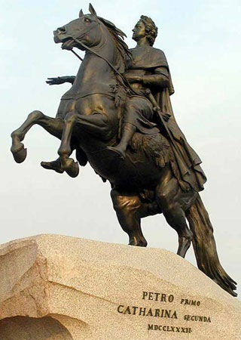 | PETRO PRIMO  CATHARINA SECUNDA  MDCCLXXXII
Что означает последняя строчка надписи?
Ответ: 1762 год - год открытия памятника.
Вопрос 4. Даны числа: L ; D; C.
Верно ли будет утверждение, что эти числа расположены в порядке возрастания?
Ответ: Нет; в порядке возрастания эти числа следует записать так: L; C; D.
Второй привал. Путешествуем и считаем
Ведущий: Обычно мы считаем десятками, поэтому такой счет называется десятичной системой счисления. (О других системах , счисления мы узнаем на последующих уроках.) В этой системе любое число записывается при помощи всего десяти символов или знаков, которые называются цифрами. Значение же каждой цифры меняется в зависимости от ее позиции в числе. Позицию цифры в числе называют разрядом.

Вопрос 1. Выполняется деление:
102102 102
102
102
102
0

Где допущена ошибка при делении?

Перед следующим вопросом учащимся предлагается плакат с портретами четырех математиков и портрет Льва Николаевича Толстого, а также приводятся знакомые учащимся факты из биографии ученых.
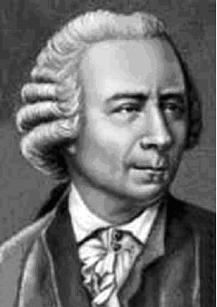 | 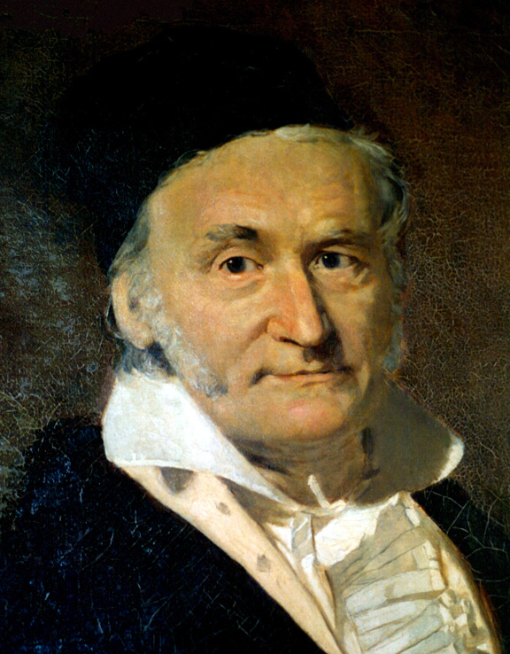 | 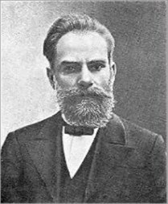
1. А. Эйлер 2.К. Гаусс 3. А. Ляпунов

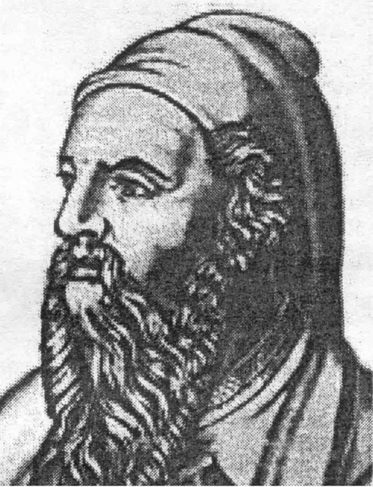 | 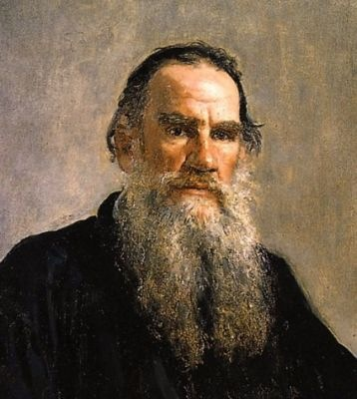

4. Пифагор 5. Л. Толстой

Вопрос 2. Известно, что ученый покинул свой родной остров Самос в знак протеста против тирании правителя и появился в греческом городе Кротоне на юге Италии. Ученый и его последователи образовали тайный союз, а узнавали они друг друга по звездчатому пятиугольнику. Ученый много путешествовал по странам Востока: был в Египте и Вавилове. Там познакомился и с восточной математикой. Математика стала частью его учения, причем важнейшее его частью. Математик первым разделил числа на четные и нечетные, простые и составные. Как фамилия этого ученого? Ответ: Пифагор (портрет № 4).
Вопрос 3: В каком европейском городе есть удина Пифагора?
Ответ: В Амстердаме.
Вопрос 4: Когда учитель одного в будущем известного ученого хотел, чтобы в классе хотя бы час стояла тишина, он задавал всем ученикам разные задачи, требовавшие сложных расчетов. Одноклассники его подолгу корпели над своими грифильными досками. А у него, которому тогда было всего 9 лет, ответы были готовы уже через несколько секунд. Математические вычисления заменяли ему обычные детские игры. Назовите имя ученого, которым стал впоследствии этот ученик.
Ответ: Карл Гаусс (портрет № 2). Он родился в 1777 году и стал одним из величайших математиков. А тогда, будучи еще пальчиком, он нашел красивый «ключик» к отысканию суммы:
S =1+2+3+...+998+999+ 1000.
Вопрос 5. Сообразите, что ото был за «ключик», и назовите искомую сумму.
Ответ: 500500.

Третий привал Ее величество Дробь
Ведущий: Десятичная система позволяет легко записывать не только очень большие числа, но и очень маленькие числа.
Десятичные дроби показывают десятые, сотые, тысячные доли единицы. В числе они записываются после запятой.
Мы легко можем представить величину любой дроби, потому что она всегда сравнивает саму себя с 1.
Каждая дробь состоит из двух элементов: числителя и знаменателя. Числитель означает количество равных частей, знаменатель показывает величину каждой части.
Вопрос 1. Кто в Европе первым изложил учение о десятичных дробях?
Ответ: Голландский математик и инженер Симен Стевин, посвятивший этому вопросу труд под названием «Десятая».
Вопрос 2. Кто из русских математиков назвал дроби ломаными числами?
Ответ: Леонтий Филиппович Магницкий, автор первого русского учебника по математике .
Вопрос 3. Что означает поговорка «Попасть в дроби?»
Оттает: Такая поговорка сохранилась у немцев. Это означает «попасть в трудное положение.
Вопрос 4. Восстановите недостающие числа в примерах:
а) $\frac{}{8}−\frac{1}{}=\frac{3}{8}$; б) $\frac{1}{2}+\frac{}{4}=\frac{}{4\text{.}}$.
Ответ: а)$\frac{5}{8}−\frac{1}{4}=\frac{3}{8};$ б) $\frac{1}{2}+\frac{1}{4}=\frac{3}{4}$.
Вопрос 5. Найдите дробь, у которой числитель меньше знаменателя и которая не изменяется, если ее запись перевернуть «вверх ногами».
Ответ: $\frac{6}{9}$.

Четвертый привал. А ну-ка, подумай!
Ведущий: Чтобы стать хорошим математиком, совсем не обязательно быть гением. Для этого нужно лишь одно: научиться свободно обращаться с числами и распознавать в них различные закономерности. А это намного проще, чем пытаться запомнить наизусть множество разных правил. Не существует одного единственного, раз и навсегда установленного способа устного счета. Каждый ищет и выбирает для себя те способы, которые позволяют ему найти правильный ответ с наименьшими трудностями.
Вопрос 1. Найдите закономерность в построении последовательности:
111, 213, 141, 516, 171, 819, 202, „.
Ответ: Решение революционное: надо иначе расставить запятые.
Вопрос 2. Продолжите последовательность чисел: 1; 1; 2; 3; 5; 8; 13; 21; ...
Ответ: Каждое новое число в последовательности являются суммой двух предыдущих. Члены этой последовательности с их таинственными свойствами известны сейчас как числа Фибоначчи.
Вопрос 3. Вместо звездочек поставьте в примерах такие знаки действий, чтобы равенства были верными:
1) 37,3 • $\frac{1}{2}=$74 ; 2) 1$\frac{\text{33}}{\text{40}}∗\frac{\text{10}}{\text{11}}=0,\text{75}$ ; 3) 0,45 * $\frac{1}{\text{20}}=\frac{2}{5}$.
Ответ: 1) деление; 2) умножение; 3) вычитание.
При отыскании знаков действий важно сравнивать полученный результат с первой компонентой.
Вопрос 4. Пользуясь признаками делимости, определите,
делится ли число 37 927 175 на 6,11,15, 25.
Ответ: Делится на 11 и 25.
Пятый привал . Отношения и пропорции
Ведущий: Ученые в Древней Греции не признавали дробных чисел и из – за этого у них возникли затруднения с измерением величин. Греческий математик не мог сказать, что длина одного отрезка втрое больше длины другого отрезка. Ведь эти длины могли
оказаться дробными числами, а то и вообще не выражаться известными грекам числами, а потому применять к ним операцию умножения было нельзя. Пришлось греческим ученым придумать способ, как обходиться в науке без того, чтобы выражать длины, площади и объемы числами. Так было создано учение об отношениях величин, о равенстве таких отношений.
Равенство двух отношений стали потом называть латинским словом «пропорция».
С пропорциями имели дело уже строители в Древнем мире. Правильное соотношение размеров возводимых ими дворцов и храмов придавало этим зданиям ту необыкновенную красоту, которая и сегодня восхищает нас.
Древние греки считали, что прямоугольники, стороны которых образуют «золотое сечение», имеют наиболее приятную для глаз форму. Золотому сечению они, как и египтяне, приписывали и некоторые магические свойства и использовали его при расчетах пирамид. Любой прямоугольник, стороны которого относятся, как 1 : 1,618, будем называть золотым.
Запишем 10 первых чисел Фибоначчи: 1.1.2,3,5,8,13,21,34,55.
Если разделить каждое из них на предыдущее, то получится:
1:1=1; 2:1=2; 3:2=1,5 5:3=1,666…;
8:5=1,6; 13:8=1,625; 21 :.13=1.615….
Если делить все большие и Большие числа Фибоначчи, то как близко можно подойти к золотому сечению?
Готовя апельсиновый напиток, мы можем налить в кувшин 2 стакана апельсинового сока и 5 стаканов воды (инвайт, просто добавь воды). Таким образом, мы смешиваем ингредиенты, т. е. составные части напитка, в отношении 2 к 5. Можно брать большее или меньшее количество каждого ингредиента, но если пропорции при этом не меняются, вкус напитка также не изменится.
Отношения используются в аптеках при изготовлении лекарств и лечебных напитков.
Тема «Пропорция» служит основой для решения многих задач практического характера.
С задачами, решение которых сводится к составлению пропорций, встречаются люди любой профессии.
Вопрос 1. Даны равенства
а) 5,3 * 2 = 10,6: 1;
б) 7 : 2 = 3 + 0.5;
в) 18 : 6 = 30 : 10. Какие из этих равенств являются пропорциями?
Ответ: Равенство в).
В вопросах 2 – 4 закончите предложения, чтобы они были верными:
Вопрос 2. Ценой товара называется отношение…
Ответ: стоимости товара к его количеству : а =$\frac{N}{n}$.
Вопрос 3. Неизвестный крайний член пропорции равен ...
Ответ: кр₁ ₌$\frac{{\text{cp}}_{1⋅{\text{cp}}_{2}}}{{\text{kp}}_{2}}$
Вопрос 4. Если величины прямо пропорциональные, то с увеличением одной из них в несколько раз, другая...
Ответ: Увеличивается во столько же раз.
Вопрос 5. Какое математическое понятие связано с мыслями о порядке и красоте в природе, о созвучных аккордах в музыке и гармонии во вселенной?
Ответ; Пропорция.
Итог урока
Ведущий:: Пусть наш урок послужит для вас стартовой площадкой для увлекательных путешествий в страну Математика. Математическое путешествие - это поход в неизвестность, но мы постараемся в последующих классах разыскать тот самый путь, от которого вы будете испытывать удовольствие. В чем же ценность этого удовольствия! Это, может быть, самый трудный вопрос, потому что ответ на него зависит от ваших собственных усилий. Если будете работать как следует, испытание удовольствия неминуемо.
Пытаясь решить задачу разными способами, находя для себя новые пути, вы научитесь лучше решать задачи - не только математические, но и все, которые ставит жизнь.
По наибольшему количеству жетонов определяется победитель, т. е. Супер -математик.


Литература
1. Еженедельное приложение к газете «Первое сентября* «Математика».
2. Э.Р. Нурк. АЭ. Тельгмаа. Математика-б.
3. Журнал «Математика в школе».
4. Энциклопедический словарь юного математика. М., 1989.
5. В мире математики а каькуляторов. М., 1990.
6. Я.Л. Депман. ИЛ. Виленкин. За страницами учебника математики, 1989.
7.. Н. Аэнгдон, Ч. Снейп- С математикой в пути. 1987.
8. М.В. Ткачева. Домашняя математика. 7, 1964.

